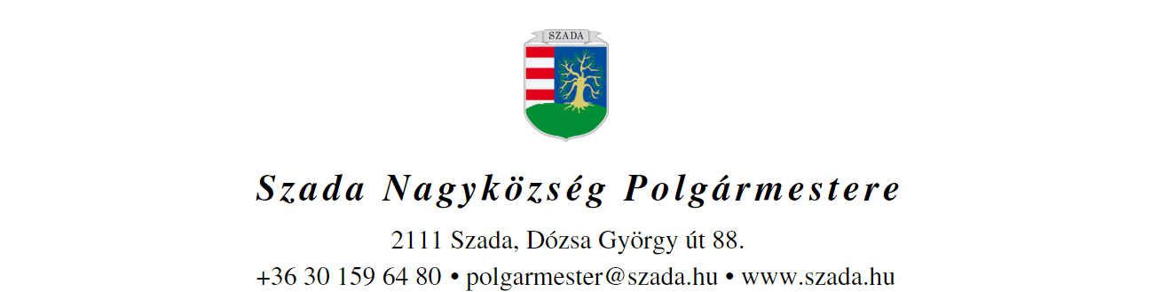

Ikt.sz.: H/705-9/2021. Előterjesztés száma: 122/2021.
ELŐTERJESZTÉS
a Képviselő-testület 2021. október 28.-i rendes, nyilvános ülésére

Előterjesztés tárgya: | A kialakítani tervezett Szada 2549/71 hrsz.-ú közterület önkormányzati tulajdonba vétele
Előterjesztő: | Pintér Lajos polgármester
Előkészítette: | Villányiné Szüki Anita  műszaki ügyintéző
Szakmai szempontból ellenőrizte: | Szabóné Molnár Krisztina  műszaki osztályvezető
Pénzügyi szempontból ellenőrizte: | Vargáné Kurfis Erika  pénzügyi osztályvezető
Jogi, törvényességi szempontból ellenőrizte: | Dr. Jenei László András  törvényességi szakreferens
Törvényességért felelős: | Dr. Finta Béla jegyző
Tárgyalja: | Pénzügyi Bizottság, Településfejlesztési és Környezetvédelmi Bizottság
Egyeztetve, tájékoztatva:
Javasolt meghívott: | Ajánlattevő
Az elfogadásához szükséges szavazattöbbség: | minősített szavazattöbbség
Az előterjesztés zárt kezelését kérjük | igen  nem

VEZETŐI ÖSSZEFOGLALÓ
A 2549/67 hrsz-ú ingatlan tulajdonosa megkereste Önkormányzatunkat, tárgyi ingatlan megosztását követő, tulajdonjogi rendezése ügyében. A tulajdonjog rendezéséhez a változási vázrajzot elkészítette, amelyhez kéri hozzájárulásunkat és csatolta szerződés-tervezetét. (1. sz. melléklet)

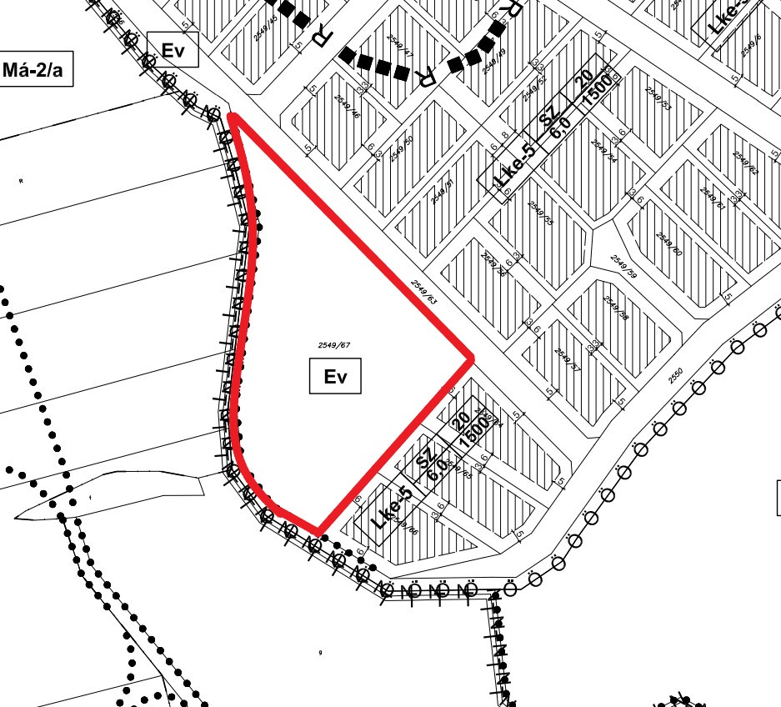

A változási vázrajz értelmében, a telekalakítási eljárást követően kialakuló 2549/71 hrsz.-ú kivett közterület megnevezésű és művelési ágú ingatlant az Önkormányzat tulajdonába kívánja térítésmentesen átadni. Teszi ezt arra való hivatkozással, hogy közterület a közhasználatra szolgáló minden olyan állami vagy önkormányzati tulajdonban álló földterület lehet, amelyet a rendeltetésének megfelelően bárki használhat, és az ingatlan-nyilvántartás ekként tart nyilván.

Fentiek miatt a telekalakítást abban az esetben tudja a kérelmező véghez vinni, ha az állam vagy az önkormányzat a kialakuló 1528 m2 nagyságú ingatlant átveszi.

Az alábbi helyszínrajzon a tervezett telekalakítás látható.

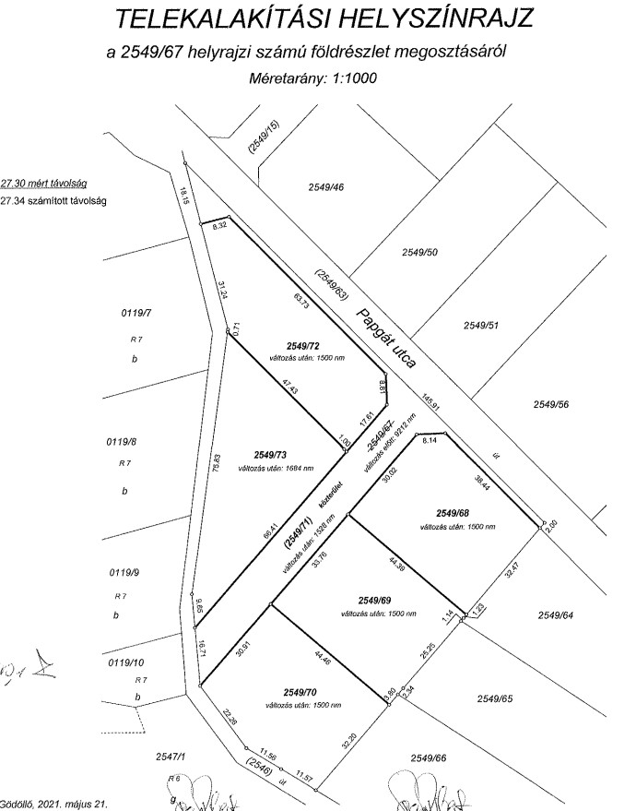

Felhívom a Tisztelt Képviselő Testület figyelmét arra, hogy a tárgyi ingatlan átvétele nem veszélyeztetheti a kötelező önkormányzati feladatok ellátását, így a döntés meghozatalánál figyelembe kell venni, hogy a felajánlott ingatlan tulajdonjogának átvétele esetén az átvett közterület kezelésével kapcsolatos felelősség és feladatok, valamint költségek (közvilágítás, csapadékvíz elvezetés kiépítése, útépítés, karbantartás stb.) a közterület tulajdonjogával együtt kerülne át az Önkormányzathoz.

Melléklet:

- sz. melléklet: kérelem + ahhoz tartozó megállapodás-tervezet

A fentiek alapján az alábbi határozati javaslatot terjesztjük a Tisztelt Képviselő-testület elé.

…/2021.(X.28.) KT-határozat

Szada Nagyközség Önkormányzatának Képviselő-testülete a 122/2021. sz. előterjesztés 1. sz. melléklete szerinti kérelem szerint kialakítandó 2549/71 hrsz-ú ingatlan tulajdonjogát nem kívánja megszerezni. A döntésről az Ajánlattevőt írásban értesíteni kell.

Határidő: azonnal

Felelős: polgármester

